스트레스나 불안한 생각의 순간들 동안, 때때로 여러분의 일상 생활에서 잠시 멈추고 평온한 순간들을 느끼도록 신체적으로 상기시키는 것이 도움이 됩니다. 그래서 우리는 위치를 바꿀 수 있는 질감의 스티커 디자인을 만들어 5월 한 달 동안 귀사에서 주문할 수 있도록 했습니다. 오늘의 스트레스 요인에서 벗어나 차분함을 찾는 데 집중할 시간을 갖도록 주문하고 조직에 고유한 알림을 제공합니다.

**스티커: 각 색상 원을 추적합니다 (Optum 브랜드)**

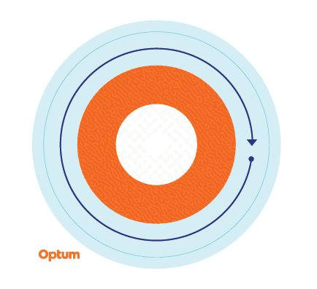

바깥쪽 링에서 시작하여 안쪽으로 작업하면서 스티커에 있는 각각의 색상을 천천히 추적하여 질감의 변화를 감지하고 깊게 숨을 쉬세요. 필요한 만큼 반복합니다.

이 스티커는 위치를 바꿀 수 있는 비닐로 만들어졌으며 물병, 노트북, 책상 등에 부착할 수 있습니다. 그것은 당신이 가장 좋아하는 장소를 찾기 위해 다른 표면으로 옮겨질 수 있습니다.

스티커는 100팩 단위로 구매 가능합니다. 현장 인구의 약 10% 또는 고객당 최대 2,000개의 스티커 중 적은 숫자를 주문하십시오. 제한된 수량이 제공되며, 주문은 선착순입니다. 스티커는 한 곳으로 배송됩니다. **스티커 주문을 요청하려면 주문할 수량, 배송 주소, 연락처 이름 및 전화 번호와 함께 계정 관리 팀에 연락하십시오.**

이 스티커는 주기적인 스트레스와 불안한 생각을 위한 자가 치료 도구로 사용하는 것이 좋으며 임상 개입을 대체하기 위한 것이 아닙니다. 지속적인 스트레스 및/또는 불안한 생각을 경험하고 있으며 이러한 감정을 관리할 수 없다면 의료 또는 정신 건강 전문가와 상담하여 도움을 받으십시오.